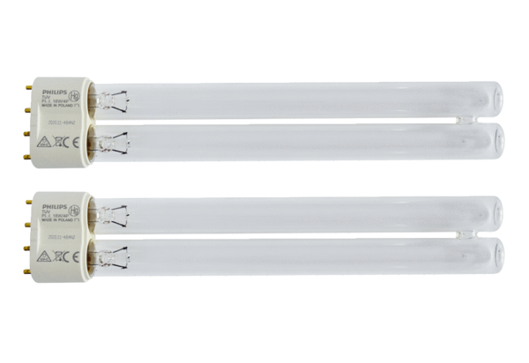Lampa UV-C CB 300 UV-COpakowanie jednostkowe: 2 szt.Asortyment: L
Numer artykułu: 0092.0584Producent: MAICO

